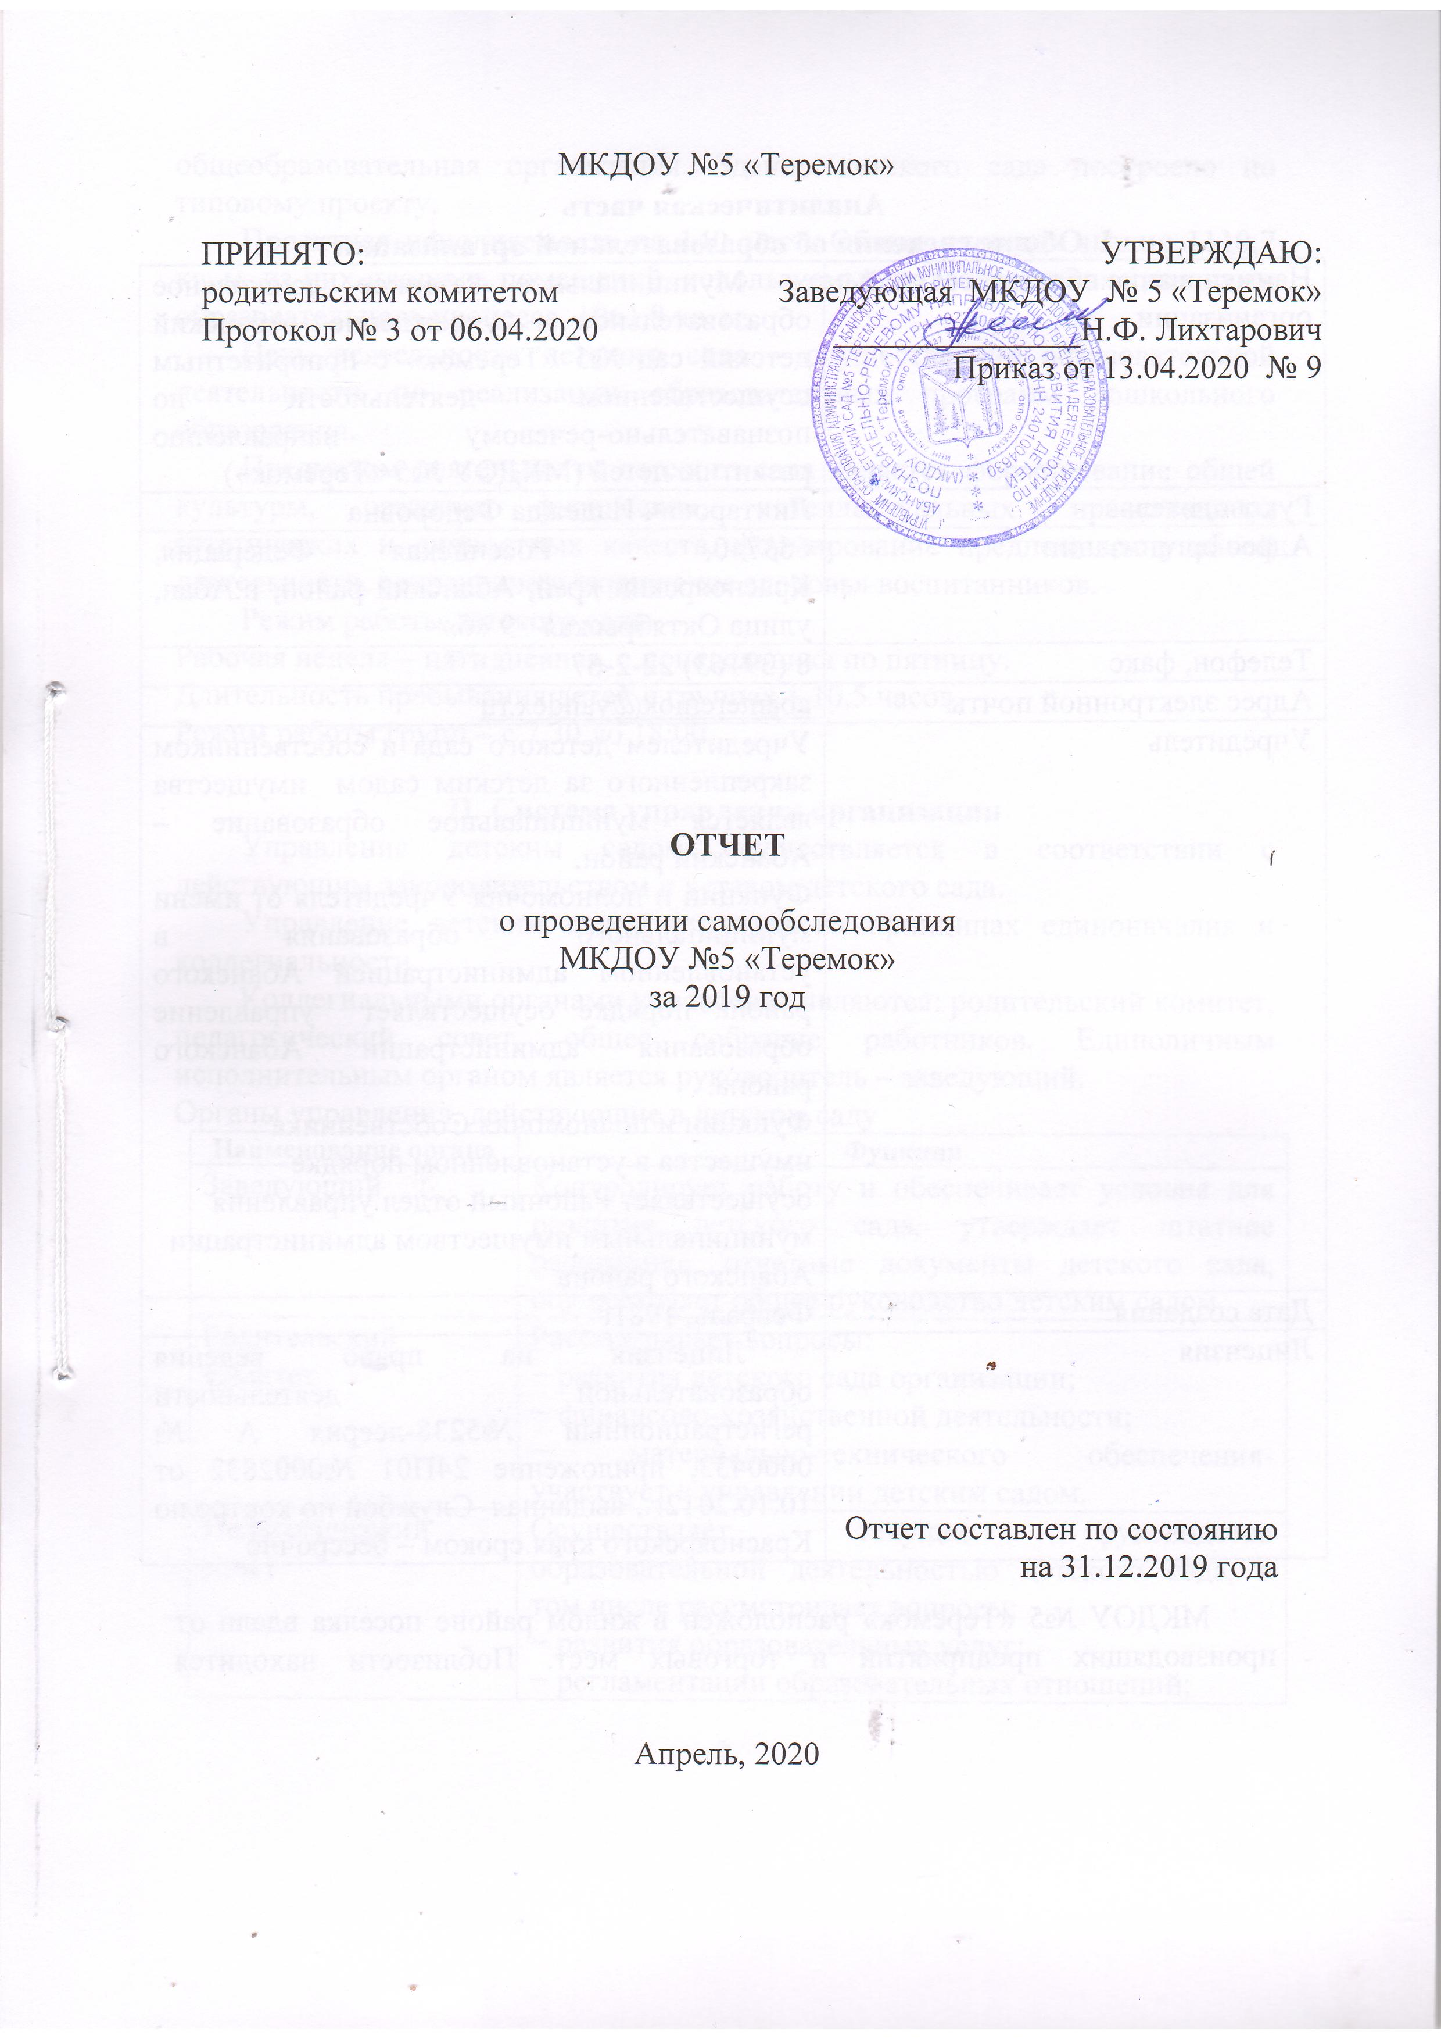МКДОУ №5 «Теремок»

|  |  |
| --- | --- |
| ПРИНЯТО:  родительским комитетом  Протокол № 3 от 06.04.2020 | УТВЕРЖДАЮ:  Заведующая МКДОУ № 5 «Теремок» _______________Н.Ф. Лихтарович  Приказ от 13.04.2020 № 9 |

**ОТЧЕТ**

о проведении самообследования

МКДОУ №5 «Теремок»

за 2019 год

Отчет составлен по состоянию

на 31.12.2019 года

Апрель, 2020

**Аналитическая часть**

**I. Общие сведения об образовательной организации**

|  |  |
| --- | --- |
| Наименование образовательной  организации | Муниципальное казенное дошкольное образовательное учреждение Абанский детский сад №5 «Теремок» с приоритетным осуществлением деятельности по познавательно-речевому направлению развитию детей (МКДОУ №5 «Теремок») |
| Руководитель | Лихтарович Надежда Федоровна |
| Адрес организации | 663740, Российская Федерация, Красноярский край, Абанский район, п.Абан, улица Октябрьская- 9 «б» |
| Телефон, факс | 8 (39163) 22-2-67 |
| Адрес электронной почты | [abanteremok@yandex.ru](mailto:abanteremok@yandex.ru) |
| Учредитель | Учредителем детского сада и собственником закрепленного за детским садом имущества является муниципальное образование – Абанский район.  Функции и полномочия Учредителя от имени муниципального образования в установленном администрацией Абанского района порядке осуществляет управление образования администрации Абанского района.  Функции и полномочия Собственника имущества в установленном порядке осуществляет Районный отдел управления муниципальным имуществом администрации Абанского района |
| Дата создания | Февраль, 1981г. |
| Лицензия | Лицензия на право ведения образовательной деятельности регистрационный №5238-лсерия А № 0000433, приложение 24П01 №0002832 от 10.10.2012г., выданная Службой по контролю Красноярского края.сроком – бессрочно |

МКДОУ №5 «Теремок» расположен в жилом районе поселка вдали от производящих предприятий и торговых мест. Поблизости находится общеобразовательная организация. Здание детского сада построено по типовому проекту.

Проектная наполняемость на 140 мест. Общая площадь здания 1110,7 кв. м, из них площадь помещений, используемых непосредственно для нужд образовательного процесса, 1061,8 кв. м.

Цель деятельности детского сада – осуществление образовательной деятельности по реализации образовательных программ дошкольного образования.

Предметом деятельности детского сада является формирование общей культуры, развитие физических, интеллектуальных, нравственных, эстетических и личностных качеств, формирование предпосылок учебной деятельности, сохранение и укрепление здоровья воспитанников.

Режим работы детского сада:

Рабочая неделя – пятидневная, с понедельника по пятницу.

Длительность пребывания детей в группах – 10,5 часов.

Режим работы групп – с 7.30 до 18:00.

**II. Система управления организации**

Управление детским садом осуществляется в соответствии с действующим законодательством и уставом детского сада.

Управление детским садом строится на принципах единоначалия и коллегиальности.

Коллегиальными органами управления являются: родительский комитет, педагогический совет, общее собрание работников. Единоличным исполнительным органом является руководитель – заведующий.

Органы управления, действующие в детском саду

|  |  |
| --- | --- |
| **Наименование органа** | **Функции** |
| Заведующий | Контролирует работу и обеспечивает условия для развития детского сада, утверждает штатное расписание, отчетные документы детского сада, осуществляет общее руководство детским садом. |
| Родительский комитет | Рассматривает вопросы:  − развития детского сада организации;  − финансово-хозяйственной деятельности;  − материально-технического обеспечения- участвует в управлении детским садом. |
| Педагогический совет | Осуществляет текущее руководство образовательной деятельностью детского сада, в том числе рассматривает вопросы:  − развития образовательных услуг;  − регламентации образовательных отношений;  − разработки образовательных программ;  − выбора учебников, учебных пособий, средств обучения и воспитания;  − материально-технического обеспечения образовательного процесса;  -аттестации, повышении квалификации педагогических работников;  − координации деятельности работы Базовой площадки. |
| Общее собрание работников | Реализует право работников участвовать в управлении образовательной организацией, в том числе:  − участвовать в разработке и принятии коллективного договора, Правил трудового распорядка, изменений и дополнений к ним;  − принимать локальные акты, которые регламентируют деятельность детского сада и связаны с правами и обязанностями работников;  − разрешать конфликтные ситуации между работниками и администрацией детского сада;  − вносить предложения по корректировке плана мероприятий, совершенствование работы и развитию материальной базы детского сада. |

Таким образом, структура и система управления соответствуют специфике деятельности детского сада. По итогам 2019 года система управления детского сада оценивается как эффективная, позволяющая учесть мнение работников и всех участников образовательных отношений. В следующем году изменение системы управления не планируется.

**III. Оценка образовательной деятельности**

*Образовательная деятельность* в Детском саду организована в соответствии с[Федеральным законом от 29.12.2012 № 273-ФЗ](http://vip.1obraz.ru/" \l "/document/99/902389617/) «Об образовании в Российской Федерации»,[ФГОС дошкольного образования](http://vip.1obraz.ru/" \l "/document/99/499057887/), [СанПиН 2.4.1.3049-13](http://vip.1obraz.ru/" \l "/document/99/499023522/) «Санитарно-эпидемиологические требования к устройству, содержанию и организации режима работы дошкольных образовательных организаций».

Образовательная деятельность ведется на основании утвержденной основной образовательной программы дошкольного образования, которая составлена в соответствии с [ФГОС дошкольного образования](http://vip.1obraz.ru/" \l "/document/99/499057887/), с учетом примерной образовательной программы дошкольного образования, санитарно-эпидемиологическими правилами и нормативами, с учетом недельной нагрузки.

В детском саду имеются дети с ОВЗ: ребенок – инвалид, имеющий проблемы с опорно-двигательными функциями и недостаточными навыками самообслуживания, глазодвигательными нарушениями и ребенок с тяжелыми нарушениями речи. И двое воспитанников, имеющих тяжелые нарушения речи (ТНР). Содержание дошкольного образования и условия организации обучения и воспитания детей с ограниченными возможностями здоровья определяются адаптированной образовательной программой дошкольного образования, а для ребенка инвалида – инвалида также в соответствии с индивидуальной программой реабилитации или абилитации ребенка- инвалида. В связи с этим 1 группа детского сада имеют комбинированную направленность и является разновозрастной, 5 групп общеразвивающей направленности.

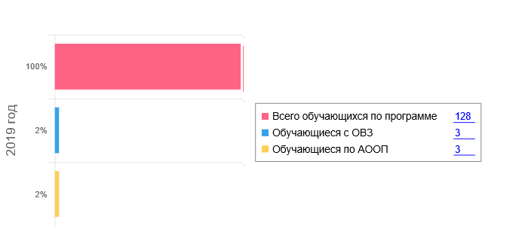

Детский сад посещают 128 воспитанников в возрасте от 2 до 7 лет. В детском саду сформировано 5 групп общеразвивающей направленности и одна (старшая) группа комбинированной направленности. Из них:

− I младшая группа – 17 детей;

− II младшая группа - 22 ребенка;

− средняя группа - 23 ребенка;

− старшая группа «А» – 24 детей;

- старшая группа «Б» – 24 ребенка;

− подготовительная к школе группа – 18 ребенка.

Уровень развития детей анализируется по итогам педагогической диагностики. Формы проведения диагностики:

− диагностические задания (по каждой образовательной области);

− диагностические срезы;

− наблюдения, итоговые занятия.

Разработаны диагностические карты освоения основной образовательной программы дошкольного образования детского сада (ООП детского сада) для каждой возрастной группы. Карты включают анализ уровня развития целевых ориентиров детского развития и качества освоения образовательных областей. Так, результаты качества освоения ООП детского сада на конец 2018-2019 учебного года выглядят следующим образом:

**Мониторинг образовательного процесса**

**по образовательным областям**

**(**от общего кол-ва диагностируемых детей**)**

|  |  |  |  |  |  |  |
| --- | --- | --- | --- | --- | --- | --- |
| Образовательные области | Кол-во % воспитанников | | | | | |
| высокий | выше  среднего | средний | ниже  среднего | низкий уровень | очень низкий |
| Физическое развитие | **10/8%** | **28/22%** | **28/22%** | **13/10%** | **4/3%** | **0** |
| Речевое развитие | **1/1%** | **31/24%** | **42/32%** | **10/8** | **2/2** | **0** |
| Познавательное развитие | **1/1%** | **24/18%** | **46/35%** | **13/10%** | **1/1%** | **0** |
| Художественно-эстетическое развитие | **2/2%** | **37/28%** | **37/28%** | **9/7%** | **1/1%** | **0** |
| Социально-коммуникативное развитие | **16/12%** | **30/23%** | **38/29%** | **2/2%** | **0** | **0** |
| Игровая деятельность | **16/12%** | **28/22%** | **37/28%** | **5/4%** | **0** | **0** |

**Уровень индивидуального развития детей по группам**

|  |  |  |  |  |  |  |  |
| --- | --- | --- | --- | --- | --- | --- | --- |
| группы | высокий | выше среднего | средний | ниже среднего | низкий уровень | очень низкий | итог % освоения |
| **2 младшая (социализация)** | 0 | 10 | 10 | 2 | 1 | 0 | **86** |
| **средняя "А"** | 0 | 10 | 11 | 2 | 0 | 0 | **91** |
| **средняя "Б"** | 0 | 6 | 12 | 4 | 0 | 0 | **81** |
| **старшая** | 1 | 9 | 10 | 0 | 0 | 0 | **100** |
| **подготовительная** | 1 | 12 | 6 | 2 | 0 | 0 | **90** |

Таким образом, средний показатель качества освоения ООП детского сада на конец 2018-2019 учебного года составляет 89%. По сравнению с 2017-2018 учебном году качество имеет положительную динамику (78%) на 11%.

В апреле, мае 2019 года педагогом-психологом детского сада проведено обследование воспитанников подготовительной группы на предмет коммуникативной готовности выпускников к обучению к школе. В тестировании приняло участие 23 ребенка. Задания позволили оценить уровень сформированности предпосылок к учебной деятельности: возможность работать в соответствии с фронтальной инструкцией (удержание алгоритма деятельности), умение самостоятельно действовать по образцу и осуществлять контроль, обладать определенным уровнем работоспособности, а также вовремя остановиться в выполнении того или иного задания и переключиться на выполнение следующего, возможностей распределения и переключения внимания, работоспособности, темпа, целенаправленности деятельности и самоконтроля.

**Результаты стартовой диагностики выпускников детского сада, проводимые краевым ЦОКО (1кл.)**

|  |  |  |  |  |  |  |  |  |  |  |  |  |
| --- | --- | --- | --- | --- | --- | --- | --- | --- | --- | --- | --- | --- |
| Результаты стартовой диагностики 1кл. | Познавательная сфера (навыки чтения, письма, счета) % | | | Мотивация, % | | | Усвоение норм поведения, % | | | Взаимодействие со сверстниками, % | | |
| Н | **С** | **В** | Н | **С** | **В** | Н | **С** | **В** | Н | **С** | **В** |
| 11 | **61** | **28** | 33 | **39** | **28** | 0 | **50** | **50** | 0 | **50** | **50** |
| **среднее значение по району** | **18,2** | **69** | **12,9** | **13,2** | **82,0** | **4,9** | **12,3** | **80,2** | **7,6** | **10,8** | **82,2** | **7,2** |

Таким образом, результаты педагогического анализа показывают преобладаниедетей с высоким и средним уровнями развития при прогрессирующей динамике на конецучебного года, что говорит о результативности образовательной деятельности вдетском саду.

*Воспитательная работа*

Чтобы выбрать стратегию воспитательной работы, в 2019 году проводился анализ состава семей воспитанников.

|  |  |  |
| --- | --- | --- |
| Характеристика семей по составу | | |
| Состав семьи | Количество семей | % от общего количества семей воспитанников |
| Полная | 97 | 83 |
| Неполная с матерью | 17 | 15 |
| Неполная с отцом | 2 | 2 |
| Оформлено опекунство |  |  |
| Характеристика семей по количеству детей | | |
| Один ребенок | 30 | 26 |
| Два ребенка | 68 | 58 |
| Три ребенка и более | 18 | 16 |
| Статус многодетной семьи | 17 | 15 |

Воспитательная работа строится с учетом индивидуальных особенностей детей, с использованием разнообразных форм и методов, в тесной взаимосвязи воспитателей, специалистов и родителей. Детям из неполных семей уделяется большее внимание в первые месяцы после зачисления в детский сад. С родителями непрерывно проводятся консультации педагогом-психологом и учителем - логопедом, а также воспитателями групп. С детьми из неполных семей проводятся тренинги по повышению самооценки и снижению уровня тревожности.

*Дополнительное образование*

В 2019 году в детском саду работали кружки и секции, а также программы дополнительного образования по направлениям:

|  |  |  |
| --- | --- | --- |
| Направления | Программы | |
| ДОУ | Сетевое взаимодействие |
| 1) художественно-эстетическое | Кружок «Аппликаша» | Программа ДО «Тропинка к себе» (Абанская СОШ №4) II полугодие |
| Кружок «В мире сказок» |  |
| Образовательный проект «Логоритмика» |  |
| Кружок «Говорушечки» |  |
| Кружок «Соловушки» |  |
| 2) социально-педагогическое | Программа ДО «Я и моя Родина» |  |
| Образовательный проект «Ладушки» |  |
| 3) физкультурно-спортивное | Кружок по гимнастике | Программа ДО «Общая физическая подготовка», (ДЮСШ «Лидер») |
| Кружок «Олимпиец» | Программа ДО «Футбол» (ДЮСШ «Лидер») |

Таким образом, дополнительным образованием было охвачено 111 детей в возрасте от 3-х до 8-ми лет, что составляет 86% от общего количества воспитанников в ДОУ.

**IV. Оценка функционирования внутренней системы оценки качества образования**

В детском саду разрабатывается локальный нормативный акт  [о внутренней системе оценки качества образования](http://vip.1obraz.ru/" \l "/document/118/49757/). Мониторинг качества образовательной деятельности в 2019 году показал хорошую работу педагогического коллектива по всем показателям.

Состояние здоровья и физического развития воспитанников удовлетворительные. 89% детей успешно освоили образовательную программу дошкольного образования в своей возрастной группе. Воспитанники подготовительных групп показали высокие показатели готовности к школьному обучению. В течение года воспитанники детского сада успешно участвовали в конкурсах и мероприятиях различного уровня.

В период с 10.11.2019 по 15.11.2019г. проводилось анкетирование родителей. В анкетировании приняли участие 97 родителей, что составляет 76% от общего количества. Получены следующие результаты:

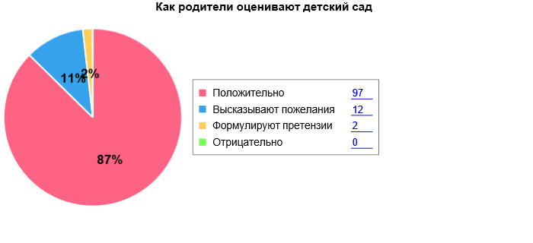

Таким образом, по итогам полученных результатов анкетирования родителей показало высокую степень удовлетворенности качеством предоставляемых услуг.

**V. Оценка кадрового обеспечения**

Детский сад укомплектован педагогами на 100 процентов согласно штатному расписанию. Всего работают 32 человека. Педагогический коллектив детского сада насчитывает 17 специалистов. Соотношение воспитанников, приходящихся на 1 взрослого:

* воспитанник/педагоги – 7,5/1;
* воспитанники/все сотрудники – 4/1.

За 2019 год педагогические работники прошли аттестацию и получили:

* первую квалификационную категорию – 1 воспитатель.

Курсы повышения квалификациив 2019 году прошли 4 педагога. На 30.12.2019 1 педагог проходят обучение в Канском педагогическом колледже по педагогическим специальностям.

Педагогический коллектив обновляется. Два воспитателя в 2019г. влились в педагогический коллектив, таким образом 4 педагога имеют статус «Молодого специалиста».

По итогам 2019 года детский сад готов перейти на применение профессиональных стандартов. Из 17 педагогических работников детского сада 17 соответствуют квалификационным требованиям профстандарта «Педагог». Их должностные инструкции соответствуют трудовым функциям, установленным профстандартом «Педагог».

Диаграмма с характеристиками кадрового состава детского сада

**Уровень образования педагогических работников**

**Стаж педагогических работников**

Педагоги постоянно повышают свой профессиональный уровень, эффективно участвуют в работе методических объединений, Базовых полщадках, проектных группах. Знакомятся с опытом работы своих коллег и других дошкольных учреждений, а также саморазвиваются. Все это в комплексе дает хороший результат в организации педагогической деятельности и улучшении качества образования и воспитания дошкольников.

В 2019 году педагоги детского сада приняли участие в следующих профессиональных конкурсах и проектах:

- педагогическая конференция работников образовательных организаций Абанского района «Качественное образование через эффективные управленческие и педагогические практики» - педагога/3 победителя;

- XII педагогической конференции г.Канска и группы восточных районов Красноярского края «Инновационный опыт - основа системных изменений» - 2 педагога;

- межрайонный фестиваль мастер-классов «К вершинам мастерства-2018» - 1 педагог;

- межрайонный фестиваль педагогических идей «Инновации. Мастерство. Творчество» - 2 педагога;

- Конкурс детских проектов "Детская проектная деятельность"- 1 педагог/1 победитель;

- Августовский педагогический совет работников образовательных организаций Абанского района «Результаты и перспективы системы образования Абанского района в контексте стратегических ориентиров**» - 3 педагога;**

- районная Базовая площадка «Проектная деятельность детей дошкольного возраста».

В связи с обучение и воспитанием воспитанников с ОВЗ в штате детского сада имеются ставки учителя-дефектолога, учителя-логопеда, педагога-психолога. В ДОУ действует психолого-педагогический консилиум, в состав которого входят данные специалисты.

Таким образом, детский сад укомплектован кадрами полностью. Педагоги постоянно повышают свой профессиональный уровень, эффективно участвуют в работе методических объединений, знакомятся с опытом работы своих коллег и других дошкольных учреждений, а также саморазвиваются. В ДОУ действует психолого-педагогический консилиум. Все это в комплексе дает хороший результат в организации педагогической деятельности и улучшении качества образования и воспитания дошкольников.

**VI. Оценка учебно-методического и**

**библиотечно-информационного обеспечения**

В детском садуимеется[библиотечный фонд, который](http://vip.1obraz.ru/" \l "/document/16/38785/)располагается в методическом кабинете, кабинете специалистов, группах детского сада. Библиотечный фонд представлен методической литературой по всем образовательным областям основной общеобразовательной программы, детской художественной литературой, периодическими изданиями, а также другими информационными ресурсами на различных электронных носителях. В каждой возрастной группе имеется банк необходимых учебно-методических пособий, рекомендованных для планирования воспитательно-образовательной работы в соответствии с обязательной и вариативной частью ООП.

В 2019 году детский сад пополнил учебно-методический комплект к примерной общеобразовательной программе дошкольного образования «От рождения до школы» в соответствии с ФГОС. Приобрели наглядно-дидактические и методические пособия, а также художественную и научно-популярную литературу:

− серии «Мир в картинках», «Рассказы по картинкам», «Развитие речи в детском саду» для разного возраста детей, «Правильно или неправильно»;

− картины для рассматривания, плакаты;

− комплексы для оформления родительских уголков;

− рабочие тетради для обучающихся;

- энциклопедии.

В 2019г. в детский сад приобретено:

- комплект музыкальных инструментов;

- занавес для сцены;

- спортивный инвентарь и оборудование: турник, мячи, шведская стенка, скамья гимнастическая, доска гладкая с зацепами, контейнеры для инвентаря, 10 конструкторов LEGO и один LEGO Wedo 2 для занятий по робототехнике и конструированию.

Оборудование и оснащение методического кабинета достаточно для реализации образовательных программ. В методическом кабинете не позволяют условия для возможности организации совместной деятельности педагогов, поэтому для этих целей используется музыкальный зал. Однако кабинет недостаточно оснащен техническим и компьютерным оборудованием.

Информационное обеспечение детского сада включает:

− информационно-телекоммуникационное оборудование;

− программное обеспечение – позволяет работать с текстовыми редакторами, интернет-ресурсами, фото-, видеоматериалами, графическими редакторами;

- лицензионные электронные образовательные ресурсы, используемые педагогами ДОУ, родителями.

Для обеспечения реализации образовательных программ, реализуемых ДОУ как инвариантной, так и вариативной ее части, обеспечивает образовательную деятельность по профессиональной коррекции нарушений развития детей, а также в рамках осуществления развития детей дошкольного возраста в МКДОУ №5 «Теремок» используются электронные информационно – образовательные ресурсы. Выход, на которые осуществляется через официальный сайт ДОУ, вкладка «Информационно-образовательные ресурсы: https://teremokds.caduk.ru/p52aa1.html. Через официальный сайт родители, педагоги могут воспользоваться полезными ссылками.

Для работников ДОУ обеспечена подписка на электронные журналы и базу данных, доступ к которым также открыт через использование локальной сети.

Таким образом, в детском саду учебно-методическое и информационное обеспечение достаточное для организации образовательной деятельности и эффективной реализации образовательных программ.

**VII. Оценка материально-технической базы**

В детском саду сформирована материально-техническая база для реализации образовательных программ, жизнеобеспечения и развития детей. В детском саду оборудованы помещения:

− групповые помещения – 6;

− кабинет заведующего – 1;

− методический кабинет – 1;

- леготека;

− музыкальный зал совмещен с физкультурным залом – 1;

− пищеблок – 1;

− прачечная – 1;

− медицинский кабинет – 1;

− кабинет логопеда, дефектолога и психолога – 1.

При создании развивающей предметно - пространственной среды воспитатели учитывают возрастные, индивидуальные особенности детей своей группы. Оборудованы групповые комнаты, включающие игровую, познавательную, обеденную зоны и различные центры активности детей.

В 2019 году детский сад провел капитальный ремонт в здании, все помещения которого приведены в соответствие с [СанПиН 2.4.1.3049-13](http://vip.1obraz.ru/" \l "/document/99/499023522/) «Санитарно-эпидемиологические требования к устройству, содержанию и организации режима работы дошкольных образовательных организаций».

В музыкальном зале имеется все необходимое оснащение для проведения групповых и индивидуальных занятий с детьми, в том числе проведения кружковой работы. Оформлена сцена, зона видео-демонстрации. В детском саду имеется все необходимое спортивное оборудование в соответствии с ООП.

В каждой группе имеется ноутбук, телевизор и видеоплеер. В детском саду имеется 4 компьютера, нетбук, 2 музыкальных центра, колонка музыкальная, магнитофон, 2 проектора, видеокамера, фотоаппрат.

На территории детского сада размещаются оборудованные прогулочные площадки со спортивными снарядами и малыми архитектурными формами, имеется все необходимое игровое оборудование для развития детской инициативы и самостоятельности. В летний период оборудована зона отдыха для родителей и воспитанников с прогулочными дорожками и беседкой. Территория детского сада имеет зеленые посаждения, приусадебный участок для овощных культур и цветник.

В 2019 году на опытно-экспериментальной станция «ЮнИс» организована площадка «Воды и песка», позволяющая вести с детьми наблюдения за природными явлениями и проводить экспериментальную деятельность.

Таким образом, материально-техническое состояние детского сада и территории соответствует действующим санитарно-эпидемиологическим требованиям к устройству, содержанию и организации режима работы в дошкольных организациях, правилам пожарной безопасности, требованиям охраны труда (Приложение 1).

Приложение 1

**Результаты анализа показателей деятельности организации**

|  |  |  |  |  |  |  |  |  |  |  |  |  |  |  |  |  |  |  |  |  |  |  |  |  |  |  |  |  |  |  |  |  |  |  |  |  |  |  |  |  |  |  |  |  |  |  |  |  |  |  |  |  |  |  |  |  |  |  |  |  |  |  |  |  |  |  |  |  |  |  |  |  |  |  |  |  |  |  |  |  |  |  |  |  |  |  |  |  |  |  |  |  |  |  |  |  |  |  |  |  |  |  |  |  |  |  |
| --- | --- | --- | --- | --- | --- | --- | --- | --- | --- | --- | --- | --- | --- | --- | --- | --- | --- | --- | --- | --- | --- | --- | --- | --- | --- | --- | --- | --- | --- | --- | --- | --- | --- | --- | --- | --- | --- | --- | --- | --- | --- | --- | --- | --- | --- | --- | --- | --- | --- | --- | --- | --- | --- | --- | --- | --- | --- | --- | --- | --- | --- | --- | --- | --- | --- | --- | --- | --- | --- | --- | --- | --- | --- | --- | --- | --- | --- | --- | --- | --- | --- | --- | --- | --- | --- | --- | --- | --- | --- | --- | --- | --- | --- | --- | --- | --- | --- | --- | --- | --- | --- | --- | --- | --- | --- | --- |
| Данные приведены по состоянию на 31.12.2019.   |  |  |  | | --- | --- | --- | | **Показатели** | **Единица измерения** | **Количество** | | **Образовательная деятельность** | | | | *Общее количество воспитанников, которые обучаются по программе дошкольного образования*  *в том числе обучающиеся:* | человек | 128 | | в режиме полного дня (8–12 часов) | 128 | | в режиме кратковременного пребывания (3–5 часов) | - | | в семейной дошкольной группе | - | | по форме семейного образования с психолого-педагогическим сопровождением, которое организует детский сад | - | | *Общее количество воспитанников в возрасте до трех лет* | 17 | | *Общее количество воспитанников в возрасте от 3-х до 8-ми лет* | 111 | | *Количество (удельный вес) детей от общей численности воспитанников, которые получают услуги присмотра и ухода, в том числе в группах:* | 128 | | 8–12-часового пребывания | Человек (процент) | 128/100 | | 12–14-часового пребывания | - | | круглосуточного пребывания | - | | *Численность (удельный вес) воспитанников с ОВЗ от общей численности воспитанников, которые получают услуги:* |  | | по коррекции недостатков физического, психического развития | 3/2% | | обучению по адаптированной образовательной программе | 3/2% | | присмотру и уходу | - | | *Средний показатель пропущенных по болезни дней на одного воспитанника* | день | 19,9 | | *Общая численность педработников, в том числе количество педработников:* | человек | 17 | | с высшим образованием | - | | высшим образованием педагогической направленности (профиля) | 6 | | средним профессиональным образованием | - | | средним профессиональным образованием педагогической направленности (профиля) | 11 | | *Количество (удельный вес численности) педагогических работников, которым по результатам аттестации присвоена квалификационная категория, в общей численности педагогических работников, в том числе:* | человек  (процент) |  | | с высшей | 2/12 | | первой | 9/53 | | *Количество (удельный вес численности) педагогических работников в общей численности педагогических работников, педагогический стаж работы которых составляет:* |  | | до 5 лет | 2/12 | | больше 20 лет | 6/35 | | *Количество (удельный вес численности) педагогических работников в общей численности педагогических работников в возрасте:* |  | | до 30 лет | 3/18 | | от 55 лет | 3/18 | | *Численность (удельный вес) педагогических и административно-хозяйственных работников, которые за последние 3года прошли повышение квалификации или профессиональную переподготовку, от общей численности таких работников* | человек  (процент) | 19/100 | | *Численность (удельный вес) педагогических и административно-хозяйственных работников, которые прошли повышение квалификации по применению в образовательном процессе ФГОС, от общей численности таких работников* | 19/100 | | *Соотношение «педагогический работник/воспитанник»* | человек/человек | 1/13 | | *Наличие в детском саду:* | да/нет | да | | музыкального руководителя | да | | инструктора по физической культуре | да | | учителя-логопеда | да | | учителя-дефектолога | да | | педагога-психолога | да | | **Инфраструктура** | | | | *Общая площадь помещений, в которых осуществляется образовательная деятельность, в расчете на одного воспитанника* | кв. м | 2,83 | | *Наличие в детском саду:* |  | | физкультурного зала | 61,4 (совмещенный) | | музыкального зала | | прогулочных площадок, которые оснащены так, чтобы обеспечить потребность воспитанников в физической активности и игровой деятельности на улице | да/нет | да |   **Вывод**  Анализпоказателей указывает на то, что детский сад имеет эффективную структуру и систему управления соответствующие специфике деятельности детского сада.  Показатель качества освоения ООП детского сада на конец 2018-2019 учебного года составляет 89%, что подтверждается успешностью выпускников детского сада и говорит о результативности образовательной деятельности вдетском саду.  Воспитательная работа строится с учетом индивидуальных особенностей детей, с использованием разнообразных форм и методов, в тесной взаимосвязи воспитателей, специалистов и родителей.  В детском саду реализуются программы дополнительного образования, занятия в кружках и секциях. Охват дошкольников в возрасте от 3-х до 8-ми лет составляет 86% от общего количества воспитанников в ДОУ.  Детский сад укомплектован кадрами на 100%, оснащен необходимыми  учебно-методическими и информационными средствами обучения и воспитания. Ежегодно пополняется и обновляется материально-техническая база.  Детский сад имеет достаточную инфраструктуру, которая соответствует требованиям[СанПиН 2.4.1.3049-13](http://vip.1obraz.ru/#/document/99/499023522/)«Санитарно-эпидемиологические требования к устройству, содержанию и организации режима работы дошкольных образовательных организаций» и позволяет реализовывать образовательные программы в полном объеме в соответствии с ФГОС ДО. |